Современное дошкольное учреждение стремится дать своим воспитанникам универсальное образование. Неотъемлемой же частью общего культурного уровня является знание и соблюдение норм поведения в дорожно-транспортной обстановке. Поскольку привычки, приобретённые в детстве, остаются на всю жизнь, то ребёнка нужно обучать основам дорожной азбуки с самого раннего возраста, чтобы со временем правила стали осознанной необходимостью. Объяснять же малышам основы дорожной азбуки нужно на простом и доступном языке и конкретных примерах, поскольку абстрактное мышление у них ещё не развито.
Цель данного направления в раннем возрасте:
- формировать начальные навыки безопасного поведения на дороге и на улице;
- активировать слуховые и зрительные анализаторы, развивать у детей речь, воображение и мышление;
- учить различать цвета;
- приучать детей выполнять правила, действовать в коллективе.
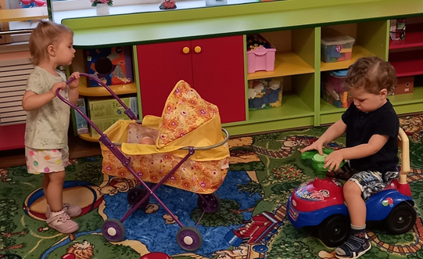 | 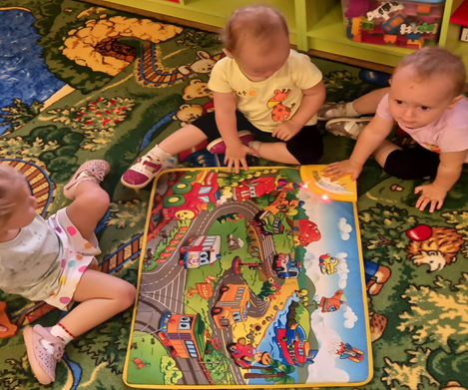
Сюжетно-ролевая игра «Машина» | Обыгрывание стихотворения «Еду-еду к бабе, к деду…»  Обыгрывание игры «По длинной извилистой дорожке»
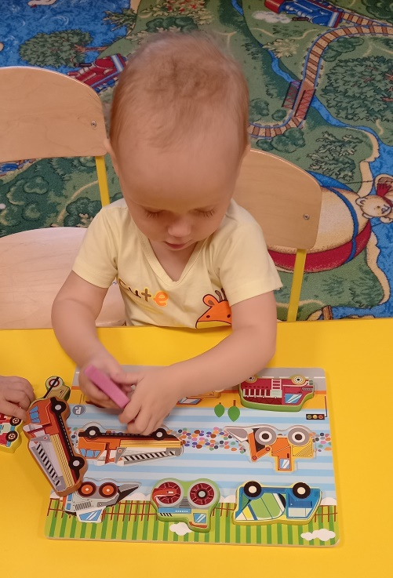 | 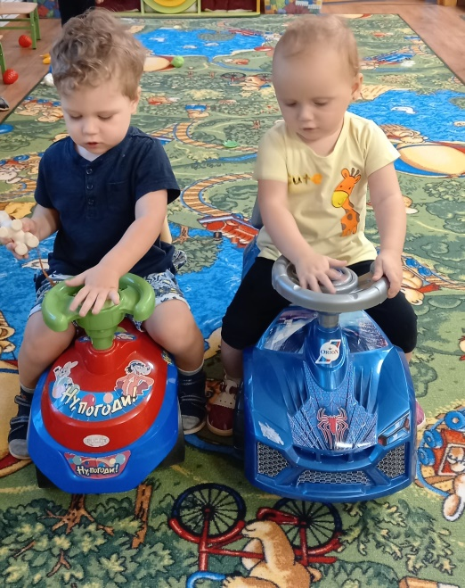
Вкладыши «Подбери автомобиль» | П/и «Автомобили»  Чтение А. Барто «Грузовик», Н. Павлова «На машине»

